Compléments sur la dérivation
Exercice 1
Dériver les fonctions suivantes :

a) d)

b) e)

c) f)

Exercice 2
Etudier les variations de la fonction

Exercice 3
En étudiant une fonction que vous définirez, montrez que:.

Exercice 4
On considère la fonctiondéfinie sur.

1) Déterminez l'expression de f'' puis dressez son tableau de signes.
2) En déduire les variations de f'.
3) Montrez que
4) En deduire le tableau de signes de f' puis les variations de f.

Exercice 5
On considère une fonction f deux fois dérivable sur. On a représenté ci-dessous la courbe de f' dans un repère orthonormé.
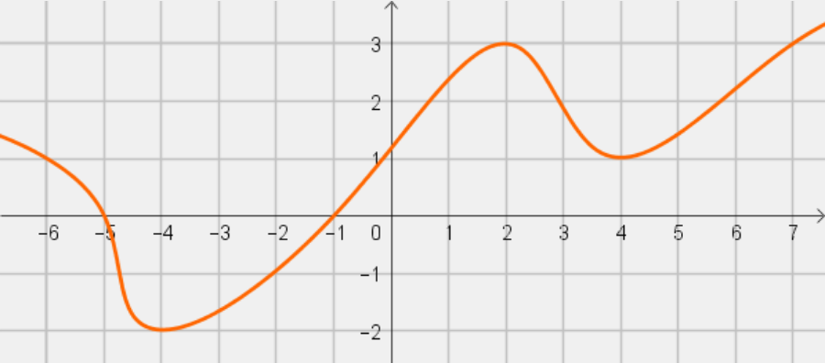
1) Déterminer le tableau de signes de f'' sur l'intervalle [-6;7].
2) Déterminer le tableau de variations de f sur l'intervalle [-6;7].

Exercice 6

